1+x考试分析管理系统

业务：execl数据，查看报名结果，考试结果数据，通过率图表，存储下载图片，年级分析，

可输入说明性文字

1. 报名
2. 名单
3. 导入execl的报名信息
4. 导入考试结果资料
5. 上传考试资料
6. 考试结果分年级，班级
7. 通过率表分年级，班级

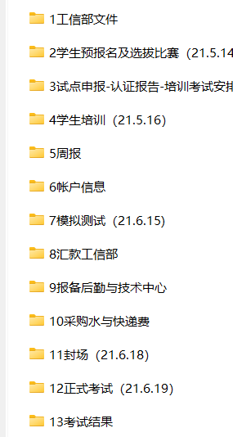

表：

管理员表：账号，管理权限，密码，备注（老师，xxx）

学生报名信息表：学号，姓名，头像，身份证，班级，年级，报考类型，考试等级，待审核（0失败，1通过，2待审核），专业

考试类型表：考试类型，

某届某班级表：某班，某级，专业

学生考试表：学号，年级，班级，姓名，考试类型，理论分，实操分，考试等级，是否通过（0，1）

学生通过率：按班级，按报考类型，按年级（按成绩划分通过否）

功能模块：

管理员管理：

管理员列表：普通管理员，超级管理员，游客账号

超级管理员：可以编辑所有管理员账号，可以添加账号，删除账号，修改备注

普通管理员：可以编辑自己的账号密码，备注

游客账号：没有任何权限只能浏览

编辑管理员账号，添加账号，

学生管理： 添加从往年添加学生

搜索 功能：按某届，某班，某个姓名，学号搜索学生，报考类型

时间过滤器：按某某届过滤出学生信息

添加学生信息：

删除学生信息：

编辑学生信息：

审核报名是否通过：0,1,2待审核，通过，未通过

导入

导出

成绩管理：

导出

导入，

过滤功能：通过学生，不通过学生 and 考试类型 and 等级

搜索功能：指定学生姓名，学号或者班级

删除功能：

添加功能：~~（输入学号自动匹配姓名，班级）~~

修改功能：

字段管理：

某某级和某某班级联

某某级：添加编辑删除

某某专业：添加变编辑删除

某某班：添加编辑删除，计算机应用技术B班

某某考试类型：编辑，添加，删除（web前端开发）

数据图表：

今年考试类型总数， 今年参加总人数（），今年某专业参加总人数（），

按专业+年级+班级

按考试类型+考试等级

图1：通过率：不通过率（饼图）

web前端开发，初级，2019届通过人数

web前端开发，初级，计算机应用技术专业，2019级通过人数

web前端开发，初级，计算机应用技术专业，2019级各班通过人数

通过 ： 不通过

某类型，某等级，某专业，某年级

图2：理论考试通过率（饼）

图3：实操考试通过率（饼）

图4：进5年报名人数（柱形图）

web前端开发，初级，计算机应用技术

某考试，某等级，某专业

图5：考试人数占比图（按专业类型、考试类型）某年或全部

按专业，按考试类型，等级

考证照片处理系统：

保存模拟考照片，培训照片，考证时照片

财务统计功能：

统计人数，总数300元，底单图片，是

/**

* 添加信息

* 根据时间查询 2019-10-20 ---- 2019-10-20

* active1

* 学校报名n人，300元/人，n*300元，存根，是否汇款

* active2

* 工信部n人，120元考务费，n*120，发票，是否汇款

* active3

* 确认数据

student，registery_fee_total, stub_img, time

teacher，exam_fee_total, invoice_img,order_id,2019102020191020+随机数,active

查看：

添加：

编辑：

删除：

考试资料功能：

id,data_name,year,update_time,data_url

过滤：按年度，时间降序

上传资料，

删除资料

图片管理模块：

id,img_url,remark,update_time

取前三张做轮播图：

上传，

删除，

查看

修改

一站直达管理：

超链接模块管理：

id,title,url,img_url

上传图片，

超链接地址

名称

学生账号管理：

学号，姓名，密码默认123456

前端，

1.例年考试图片展示轮播，

2.登录，修改密码

3.信息录入：录入自己的信息，

4.报名，一键导入身份信息，

4.1报名列表

5.通知 报名成功或者失败，

6.考试资料下载

7.（一站直达）成绩查询 - 超链接 -> 成绩查询，证书查询，关联网站超链接模块？

